第一章 前言

§1.1研究背景
流感是一种由流感病毒引起的可造成大规模流行的急性呼吸道传染病，流感与普通感冒相比，症状更加严重，传染性更强，抗生素治疗无效。但流感是可以预防的，接种流感疫苗是目前最有效的预防方法。流感疫苗用于预防流行性感冒，适用于任何可能感染流感病毒的健康人，因为病毒的种类很多，每一年引起流感的病毒是不相同的，每年在流行季节前接种一、二次，免疫力可持续一年。流感疫苗是预防和控制流感的主要措施之一，可以减少接种者感染流感的机会和减轻流感症状，同时接种流感疫苗也可降低人类感染人禽流感病毒的机会，降低可能出现新型流感病毒大流行的危险性。
注射流感疫苗可以预防流行性感冒病毒，但不能防止普通性感冒的发生，只能起到缓解普通性感冒症状、缩短感冒周期等作用。而且，即使注射了流感疫苗也要在半个月之后才能产生抗体，达到预防的目的。
流感病毒经常发生抗原漂移(drift)和抗原转移(shift)，每年毒株都在变化，逃避机体免疫系统的防御，这也是造成大流行的原因。临床上对流感仍缺乏有效的药物进行治疗，所以，研制新型的流感通用疫苗，是一种简单的经鼻腔喷雾给药的疫苗，对90%以上的病毒都有预防和治疗的作用。初期感染病毒可以起到预防的作用，对于感染了流感病毒的患者，新型的流感通用疫苗可以用于治疗。

§1.2国内外研究现状
流行性感冒是由流感病毒引起的急性呼吸道传染病，每年流感的流行都会造成巨大的人力和物力损失，目前流感疫苗的接种依然是预防流感病毒感染的主要手段。从1933年首次流感病毒用于实验动物雪貂感染的研究，人类开始了对流感病毒长达数十年的研究。20世纪中流感的4次全球性大流行，其结果更是灾难性的。自1952年来每年WHO会依据流感病毒的变异规律推荐出的用于下一年度疫苗生产用流感病毒疫苗株，但近年来流感病毒不断突破种属限制感染人类，令流感的流行情况变得更加复杂。至今流感的防治仍是一个全球性的难题，各国的学者们仍在对新型流感疫苗进行不断的探索和研究。
俄罗斯科学家在世界上首次研制出可预防各种流感病毒的疫苗，这种通用流感疫苗已通过临床试验并被俄卫生部推荐广泛应用。在此之前的流感疫苗只能对某一种病毒起预防作用。新疫苗是由俄国家科学中心免疫学研究所的科学家花费了近20年的时间研制成功的，他们先研制出几种可增强人体免疫反应的物质，然后采用化学的方法命名这些物质与流感病毒蛋白相结合而产生新疫苗。新疫苗进入人体后，不仅能增强免疫系统的功能，起到预防的作用，而且可以杀灭各种类型的流感病毒。
比利时科学家最近宣布研制成可以像天花疫苗那样终身起作用的抗流感疫苗。抗流感疫苗能针对流感病毒在变异过程中稳定不变的那些部分，因此效率将会大大提高。而且，制作疫苗时主要运用人体内能抗流感病毒的M2蛋白，因此可信度较高。但是，传染病免疫学专家提醒说，流感病毒形态的变异频率较高，通常每年都有变化，而抗流感疫苗的研制只可能紧跟新病毒形态，而不可能超前，因此，终身免疫还是相对的。
美国研制出了一种不需要注射的流感疫苗，这种新型的流感疫苗是放置在人的鼻孔内，然后通过呼吸进入人体的。研究人员在4000例实验中发现，在减轻病情和缩短病程方面，这种新的流感疫苗和其它疫苗效果相近。但是有一些流感患者反映，在使用这种疫苗几天后，他们会产生流鼻涕和咽痛的症状。这种新的鼻腔吸入式流感疫苗目前还没有得到美国政府正式批准。不过，也许在不久的将来，这种使用方便的疫苗就会被推广。
香港中文大学威尔斯亲王医院研制一种用鼻吸入的喷雾式流感疫苗，预计此疫苗比传统的注射式疫苗更有效且无痛，较适合幼儿。这种喷雾式流感疫苗已在老人身上完成测试、年底将于美国申请注册。喷雾式流感疫苗的最大特色是采用活性疫苗，使接种者直接感染病毒，令细胞直接对抗病毒，可即时产生免疫力。由于活病毒可在人体内繁殖，刺激全身免疫力，所以免疫期较长。以往的测试发现，80%的成年人接种后对第二年已变种的流感病毒仍有免疫力。目前沿用的注射式疫苗采用死病毒，病毒过弱，人体会渐渐将病毒排出体外，免疫力只维持四个月。
近几年， H5N1亚型禽流感病毒在家禽中流行，并不断造成人类感染及死亡。2007年4月美国FDA首次批准了法国Sanof pasteur公司以越南患者体内分离的A/Vietnam/1203/2004株禽流感病毒生产的灭活疫苗。葛兰素史克公司开发了含佐剂的H5N1灭活疫苗证实具有很好的交叉保护力。澳洲药剂公司CSL宣布成功在成人身上进行了禽流感疫苗的临床试验，CSL是在澳洲政府的资助下开发禽流感疫苗的，这将是首个在南半球注册的禽流感疫苗。
我国自主研制的人用禽流感疫苗研究迈出了实质性的一步，已经完成人用禽流感疫苗Ⅰ期临床研究，研究结果初步证明疫苗对人体是安全有效的，积极准备人用禽流感疫苗II期临床研究的申报工作。
目前广泛使用的流感疫苗是由对人类危害较大的2种甲型流感病毒（H1N1和H3N2）和乙型流感病毒的现行流行株所组成的三价疫苗，包括全病毒灭活流感疫苗、裂解灭活流感疫苗、冷适应减毒活疫苗和基于流感表面糖蛋白分子HA和NA设计的亚单位型疫苗，主要针对HA和NA产生特异性抗体。但由于流感病毒血清型众多，现有疫苗在各个血清型之间的交叉保护力较差，而且流感病毒变异速度快，尤其是HA和NA，严重限制了疫苗的长效保护能力，难以适应防控流感流行及大流行的需要，同时也有研究发现婴儿或成人例行接种不同流感疫苗会降低自身对于流感病毒的抵抗能力，针对不同流感疫苗的抗体之间也可能相互影响，疫苗生产必须随着流感病毒流行毒株的变异而及时更新。因此，人们希望寻获一种能预防所有流感病毒株并可诱导持久保护性免疫的疫苗，即所说的通用流感疫苗。全球多个制药和生物技术公司、医院和研究所都在努力研发通用流感疫苗。由于流感病毒经常发生变异（抗原漂移和抗原转变），当前针对特定毒株的流感疫苗并不能提供针对各种不同流感毒株的保护。每年都必须更改疫苗配方，导致公众不得不每年都重新接种针对特定季节的流感疫苗。显然，通用的流感疫苗，即能够有效抵抗所有(或者大部分) 流行的流感病毒毒株的疫苗，将能减少每年更改疫苗配方和重复接种的需要，也将显著减少疾病引起的人身和经济上的负担。
本课题利用壳聚糖作为载体把shRNA导入哺乳动物细胞中，和宿主细胞的模式识受体RIG-I 样受体(RIG-I likereceptors, RLRs)结合，RIG-I 作为一种模式识别受体, 能结合shRNA 并激活下游的信号级联反应, 激活天然免疫系统和哺乳细胞内抗病毒的干扰素通路，诱导I 型干扰素的表达，最终清除感染部位的病毒。本课题研制的疫苗在病毒感染的初期可以起到预防流感病毒的作用，在感染期可以清除体内的病毒。

§1.3 研究意义
从人类发现流感病毒至今已有75年的历史，但每年流感的防治依然是全球性关注的问题，每年流感高发季节，流感可在全球快速蔓延并造成巨大的经济损失。而流感疫苗的预防接种是减少因流感造成损失的有效措施之一，能够有效减少医疗保健费用和由于流感导致的损失。特别是通用流感疫苗在创造巨大健康效益的同时，也具有巨大的经济、社会效益。在以使用灭活疫苗为主的大背景下，各大疫苗公司及研究单位纷纷进行着新型疫苗的探索。DNA重组技术、反向遗传技术的成熟，将流感疫苗的开发推入了一个新时期，以此构建与流行野毒匹配的疫苗株制作的灭活疫苗，减毒疫苗纷纷开始投入使用，并获得了良好的效果。本课题设计治疗流感新型通用疫苗能激发机体自身的免疫功能，消灭侵染的流感病毒。利用壳聚糖-shRNA纳米复合物和RIG-I胞质受体结合，RIG-I的helicase结合shRNA和ATP，ATP水解致RIG-I-shRNA构象改变，暴露其C6D，与下游接头蛋白质干扰素启动子刺激因子-l(IPS-1)的CARD相互作用，下传信号，激活干扰素通道 ,诱导I型干扰素的表达和分泌，引发抗病毒天然免疫应答，消灭侵染体内的各种病毒。利用壳聚糖-shRNA纳米粒子有效治疗流感病毒，安全、无毒，同时为进一步新型通用流感病毒疫苗的临床应用提供新的实验数据。

第二章 壳聚糖-shRNA纳米分子的制备及细胞转染实验

§2.1实验材料与方法
§2.1.1实验材料和试剂
壳聚糖(CS, MW 200-600KD、DD 75-90%)、五钠三聚磷酸盐(TPP,NW 479g/mol)、1N醋酸、NaOH、冰块、硅片、ICR小鼠(体重20g左右)、75%的酒精、1640培养液(不完全)、poly（I：c）、脂质体(Lipo2000)、流感病毒血清、双蒸水、人α干扰素抗体(IFN-αAb)ELISA检测试剂盒。
§2.1.2实验仪器
磁力搅拌器、电子称、烧杯、玻璃棒、量筒、水浴锅、滤菌器、冰箱、原子力显微镜(AFM)、扫描电子显微镜(SEM)、电热板、剪刀、镊子、培养皿、泡沫板、大头针、筛网、注射器、吸管、胶头、离心管、离心机、一次性手套、细胞计数板、显微镜、盖玻片、96孔板、细胞培养箱、 EP管、细胞冻存管、涡旋振荡器、超净台、高精度加样器及枪头(0.5-10uL、2-20uL、20-200uL、200-1000uL)、 酶标仪(450nm)、37℃恒温箱、秒表。
§2.1.3实验方法

1.壳聚糖纳米粒的合成
（1）首先将22 mL环己烷；8 mL己醇；200 μL 壳聚糖；400 μL壳聚糖- Rh；2.6 mL Triton X100混合，搅拌30分钟，直到得到溶液清晰，得到微乳液A。
（2）分子质量为115.09的酒石酸 200 μL；分子质量为190的 EDC 300 μL，将上述溶液混合，终浓度为0.2M。溶液静止20分钟后，把全部溶液放到微乳液A中去，搅拌过夜（至少16小时）。
（3）在上述微乳液中溶液中加入1 mL的乙醇溶液，8,000 rpm，离心20 min，去上清。添加1mL的乙醇,8000 rpm，再离心10分钟，再重复以上步骤两次。
获得的壳聚糖纳米颗粒在1 - 2 mL HPLC级水中再溶解；在去离子水中透析的1 - 2天 (每天换水)。

2.病毒外膜蛋白NS1基因的获得和5’ppp- NS1shRNA的合成：
根据NCBI 登录的流感病毒A/PR/8/1934(H1N1)株的NS1基因,选取合成21个核苷酸,加了5’ppp 的帽状结构，碱基序列为：5’ppp-TGAGGATGTCAAAAATGCAGT。

3.壳聚糖-5’ppp - NS1shRNA纳米复合物的合成：
把壳聚糖纳米颗粒、5’ppp -NS1 shRNA的水溶液按质量比为1：5的比例混合，形成壳聚糖-5’ppp - NS1shRNA纳米复合物，用5%琼脂糖凝胶电泳检测壳聚糖与5’ppp - NS1shRNA的结合。

4.细胞转染实验：
取对数生长期的B16-Blue INF-α/β细胞，细胞的浓度在4.2×10⁵cell/ml，取180ul/孔细胞液接种于96孔板培养板上，每孔加20 ul的壳聚糖-5’ppp-NS1shRNA纳米复合物，将细胞培养板置于CO₂培养箱中，37℃培养。每孔取细胞上清液20 ul添加在新的96孔的酶标板里，再取180ul的QUANTI-Blue检测溶液放在每个小孔中，将酶标板置于酶标仪上，在655nm上检测细胞中分泌型碱性磷酸酶活性。

5.ELISA试剂盒检测小鼠脾细胞干扰素的产生：
试剂盒采用双抗原一步夹心法酶联免疫吸附试验(ELISA)。往预先包被α干扰素(IFN-α)的包被微孔中，依次加入标本、标准品、HRP标记的检测抗原，经过温育并彻底洗涤。用底物TMB显色，TMB在过氧化物酶的催化下转化成蓝色，并在酸的作用下转化成最终的黄色。颜色的深浅和样品中的α干扰素抗体(IFN-α Ab)呈正相关。用酶标仪在450nm波长下测定吸光度(OD值)，计算样品浓度。用Origin6.0软件作图分析，绘制出标准品线性回归曲线，按曲线方程计算各样本在每个时间点的浓度值。

§2.2实验结果分析
§2.2.1壳聚糖-shRNA纳米复合物的表征检测
采用两步法制备壳聚糖纳米粒,条件温和,对壳聚糖材料的结构和功能基本没有破坏，所制备的纳米颗粒形态大多成球形，平均粒径约为480nm，多分散度< 0.25，zeta电位约为25 mV( 图2.1)。
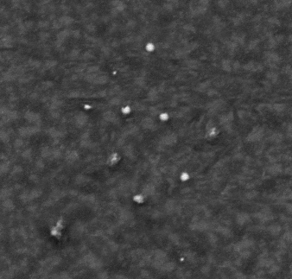
图2.1壳聚糖纳米粒扫描电镜图
由于壳聚糖纳米颗粒带有正电荷，5’ppp-NS1 shRNA带有负电荷，通过静电的作用形成壳聚糖-5’ppp-NS1shRNA纳米复合物，用5%琼脂糖凝胶电泳检测壳聚糖与5’ppp- NS1shRNA的结合情况。实验结果表明壳聚糖纳米颗粒、5’ppp-NS1shRNA按质量比为1:5的比例混合，可以形成稳定的壳聚糖与5’ppp- NS1shRNA纳米复合物。壳聚糖与shRNA组成的复合物可以抑制核酸酶对shRNA的降解,增加shRNA在细胞中的稳定性，延长shRNA半衰期。
§2.2.2壳聚糖-shRNA纳米复合物转染细胞实验分析
利用壳聚糖作为载体，把合成的5’ppp-NS1 shRNA转染B16-Blue INF-α/β细胞，ELISA 检测I型lFNs的表达和分泌。经过6 h，12 h，24 h，48 h，72 h，96 h的观察，可以看到随着时间的增加INF-α的表达和分泌增加，在24h达到最高值，然后逐渐下降，到48 h以后降到平稳的水平（如图2.2）。
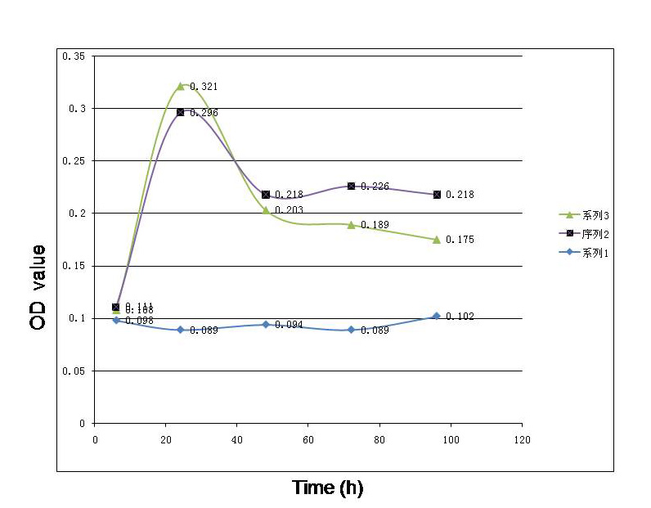
图2.2壳聚糖-shRNA纳米复合物体外转染细胞实验图
图2.2中的系列1是阴性对照，用水和shRNA混合转染细胞；系列2是作脂质体2000为载体和shRNA混合转染细胞；系列3是壳聚糖作为载体和shRNA混合转染细胞。实验表明壳聚糖-shRNA纳米复合物将shRNA转染到细胞中去，转染率与脂质体2000组无显著差别，而裸shRNA进入细胞后，很快降解，实验进一步表明壳聚糖-shRNA纳米复合物能有效保护shRNA免受核酸酶降解，诱导I型lFNs的表达和分泌，引发抗病毒天然免疫应答，可以为进一步研制流感通用疫苗提供理论依据。
§2.2.3 ELISA试剂盒检测细胞干扰素的产生

1.标准品线性回归线的建立
将标准品(S0-S5)经ELISA测定所得数据用Origin6.0软件作图分析，以标准品浓度(从S0-S5依次为：0、0.5、1、2、4、8)作横坐标，对应OD值作纵坐标，绘制出标准品线性回归曲线，结果如下图2.3所示。
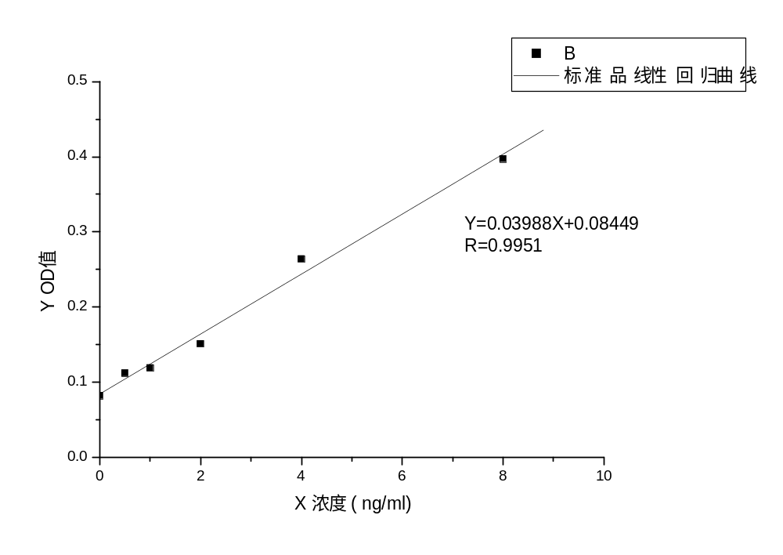图2.3 标准品浓度和OD值的线性回归曲线

从图中可以看到：标准品对应的6个数据几乎全都落到了标准品线性回归曲线上，而且通过Origin6.0软件可以得出，该曲线的R=0.9951(P<0.0001)，说明所做曲线准确，可以用其曲线方程来计算各样本的浓度值。

2.poly（I:C）转染宿主细胞产生干扰素的变化
用poly（I:C）作为病毒替代物诱导小鼠脾细胞产生干扰素，然后自上药后开始，6小时、12小时、24小时、48小时、72小时分别取样本经ELISA测定所得数据用Origin6.0软件作图分析，以样本浓度作横坐标，对应OD值作纵坐标，绘制出该样本中干扰素随时间变化的消长规律曲线，结果如下图2.4所示。
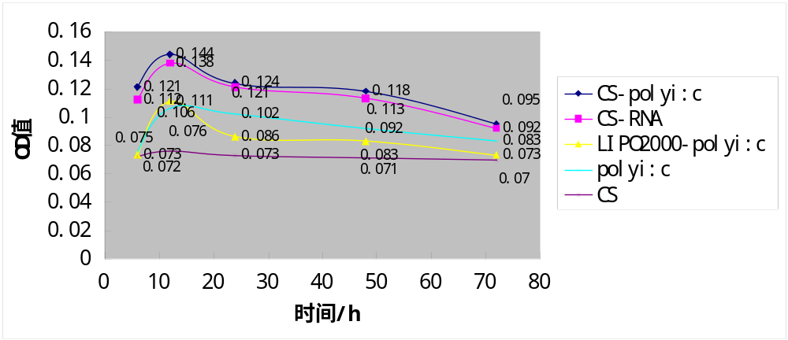
图2.4 poly（I:C）转染细胞后在各时间点产生干扰素的消长变化规律曲线

从图中可以看到：各色曲线变化规律，几乎都是在上药后12小时产生的干扰素最多，将其OD值代入标准品线性回归曲线方程(Y=0.03988X+0.08449)中，得到其12小时产生干扰素的浓度分别是1.49、0.79、0.41、0.54、1.12、0.44ng/mL(按照图中黑框内从上到下的顺序)，而在72小时干扰素可能被代谢掉了而最少，其整体变化规律都是在12小时达到峰值，48小时后有所回升，到72小时将到最低值。另外，还可以看出用壳聚糖纳米粒作病毒的载体比Lipo2000作载体效果更好。由于测定过程中产生的误差而导致其结果与理想结果有所偏差(P<0.05)。

3.流感病毒转染宿主细胞产生干扰素的变化
用流感病毒血清（灭活）诱导小鼠脾细胞产生干扰素，自上药后开始，6小时、12小时、24小时、48小时、72小时分别取样本经ELISA测定所得数据用Origin6.0软件作图分析，以样本浓度作横坐标，对应OD值作纵坐标，绘制出该样本中干扰素随时间变化的消长规律曲线，结果如下图2.5所示。

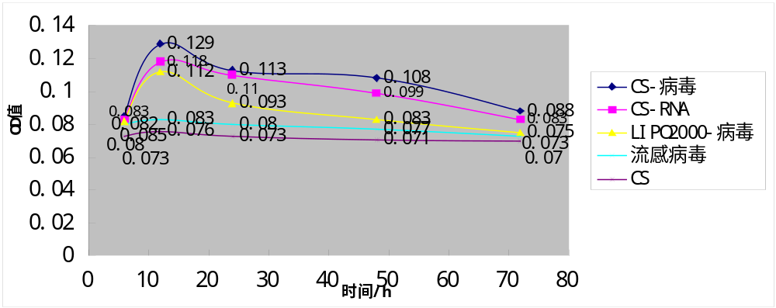
图2.5 流感病毒转染细胞后在各时间点产生干扰素的消长变化规律曲线

从图中可以看到：各色曲线变化规律，几乎都是在上药后12小时产生的干扰素最多，将其OD值代入标准品线性回归曲线方程(Y=0.03988X+0.08449)中，得到其12小时产生干扰素的浓度分别是0.29、0.84、0.34、0.04、1.17、0.44ng/mL(按照图中黑框内从上到下的顺序)，而在72小时干扰素可能被代谢掉了而最少，其整体变化规律都是在12小时达到峰值，48小时后有所回升，到72小时将到最低值。另外还可以看出用壳聚糖纳米粒作病毒的载体比Lipo2000作载体效果更好。通过图3-5和图3-4的比较，可以看出polyI:C比一般性病毒能更好的诱导细胞干扰素的产生。由于测定过程中产生的误差而导致其结果与理想结果有所偏差(P<0.05)。
§2.2.4小结
壳聚糖是一种天然阳离子多糖，具有良好的生物相容性和生物降解性，无细胞毒性，可与带负电荷的高聚物如DNA、抗原以及大多数蛋白质药物相互作用，已广泛用作药物载体和医用辅助材料。聚肌胞(polyI：C)是人工合成的双链RNA。polyI：C是很强的干扰索诱导剂，并可增加自然杀伤细胞(NK)的杀伤作用和激活巨噬细胞(Mø)。Poly（I：C）具有抗肿瘤、抗病毒等多种生物学活性，可单独用作免疫治疗或结合其他免疫药物及细胞毒药物而应用。本实验分别利用壳聚糖制成纳米粒的良好载体功能和poly（I：C）的诱导干扰素的能力通过细胞最终产生干扰素的含量来研究病毒与宿主细胞相互作用的分子机制。

第三章 小鼠体内感染实验

§3.1实验材料与方法
§3.1.1实验材料与试剂
病毒（医院获取感染普通流感病毒的患者的血液，取回，于冰箱4℃保存）、阳性对照药物（药物Poly(I:C)，聚肌胞）、6～8周龄Balb/c小鼠、乙醚、1640培养基、无血清的DMEM液、IFN-α试剂盒、PBS缓冲液、酒精。
§3.1.2实验仪器
超净工作台、离心机、酶标仪、冰箱、滤菌器、高压锅、离心管、三孔电热恒温水槽(上海齐欣科学仪器有限公司)、20-100 μl的枪、枪头。
§3.1.3实验方法
1.分组方法
将小鼠随机分为六组，其中设置两个的对照组，分别为空白对照组和阳性对照组，剩下的四组分别为普通流感病毒的三个浓度实验组，记为C1组，C2组，C3组，一个是以壳聚糖为载体转染shRNA组。每组小鼠8只，一共48只。
2.动物感染实验
各组小鼠用乙醚轻度麻醉后，空白对照组滴鼻无血清的DMEM液12.5 μl，25 μl，37.5 μl，阳性对照组滴鼻Poly（I:C)试剂12.5 μl，25 μl，37.5 μl，其余各组分别滴鼻含普通流感病毒的血液12.5 μl，25 μl，37.5 μl，壳聚糖为载体转染shRNA组。小鼠在相同饲养条件下进行饲养。
3.动物血清收集
小鼠于感染1 d，2d，4 d，6 d后，摘眼球取血得到血液分别离心，3000 r/min，15 min，收集血清，将小鼠颈椎脱臼处死，血清置-20℃保存备用。
4.干扰素的测定
操作步骤：
①从室温平衡20 min后的铝箔袋中取出所需板条，剩余板条用自封袋密封放回4℃；
②设置标准品孔和样本孔，标准品孔各家不同浓度的标准品5 μl；
③样品孔先加待测样本10 μl，再加样本稀释液40 μl，空白孔不加；
④除空白孔，标准品孔和样本孔中每孔加入辣根过氧化物酶（HRP标记的检测抗原）100 μl，用封板膜封住反应孔，37℃水浴锅或恒温箱温育60 min；
⑤弃去液体，吸水纸上拍干，每孔加满洗涤液，静置1min，甩去洗涤液，吸水纸上拍干，如此重复洗板5次；
⑥每孔加入底物A、B各50 μl，37℃避光孵育15 min；
⑦每孔加入终止液50 μl，15 min内，在450 nm波长处测定各孔的OD值。

§3.2实验结果分析
普通流感病毒通过滴鼻感染小鼠，经过一周的观察，感染病毒的小鼠状态是：前三天精神萎靡，活动量少，之后活动量逐渐增加，进食量也较前三天所增加，精神状态良好，与正常小鼠表现没有什么差别。以下是对小鼠滴鼻普通流感病毒1d，2d，4d，6d后，小鼠摘除眼球静脉取血，离心取上清液，对血液中所含IFN-α进行检测，采用的是ELISA双抗体夹心检测法，用酶标仪测得的OD值。
§3.2.1标准曲线的建立
根据干扰素ELISA试剂盒的要求，需要做标准准曲线如图3-1。
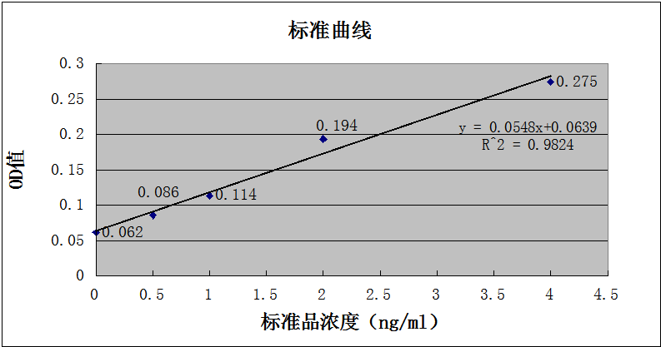
图3-1 干扰素ELISA试剂盒自带标准样品的OD值

由标准曲线图可知，样品的OD值与样品浓度成正比。图中标注了趋势线的方程以及方差值R2=0.9824，P<0.01，数据可信，根据标准曲线的方程可以推算出检测样品中IFN-α的含量。
§3.2.2病毒感染小鼠血液中的IFN-α含量检测
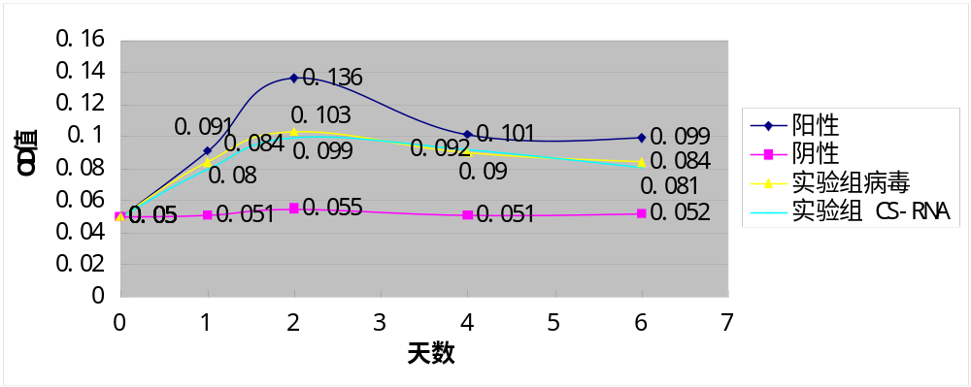
图3-2 上样量为12.5 μl时体内IFN-α的检测结果

如图所示，为当阴性对照组，实验组，阳性对照组上样量均为12.5μl时，小鼠血液中IFN-α的含量。由图可以看出，阴性对照组中，小鼠体内的干扰素含量保持平衡；而实验组和阳性对照组呈现出相同的变化趋势，即随着感染时间的增加，2d时，小鼠血液中的IFN-α含量达到最大值，之后，4d时，血液中的IFN-α含量下降，6d时，血液中的IFN-α含量逐渐保持平衡。

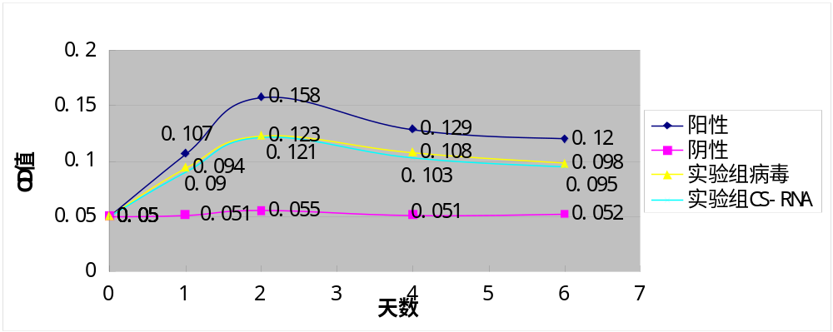
图3-3 上样量为25 μl时体内IFN-α的检测结果

如图所示，为当阴性对照组，实验组，阳性对照组上样量均为25μl时，小鼠血液中IFN-α的含量。由图可以看出，阴性对照组中，小鼠体内的干扰素含量保持平衡；而实验组和阳性对照组呈现出相同的变化趋势，即随着感染时间的增加，2d时，小鼠血液中的IFN-α含量达到最大值，之后，4d时，血液中的IFN-α含量下降，6d时，血液中的IFN-α含量逐渐保持平衡。

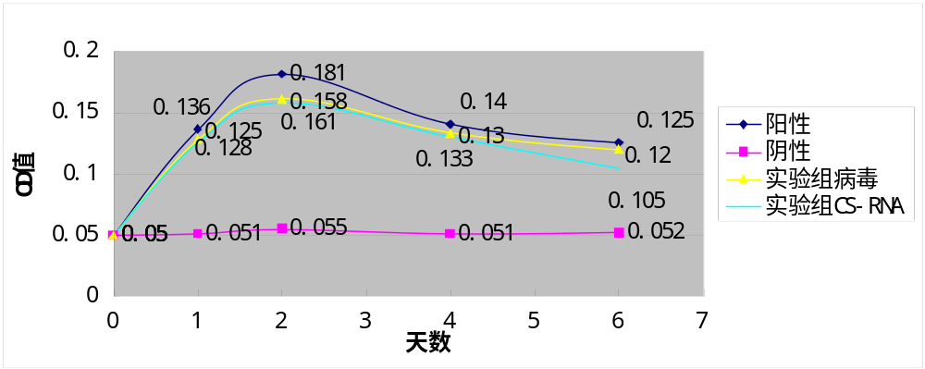
图3-4 上样量为37.5 μl时体内IFN-α的检测结果

如图所示，为当阴性对照组，实验组，阳性对照组上样量均为37.5 μl时，小鼠血液中IFN-α的含量。由图可以看出，阴性对照组中，小鼠体内的干扰素含量保持平衡；而实验组和阳性对照组呈现出相同的变化趋势，即随着感染时间的增加，2d时，小鼠血液中的IFN-α含量达到最大值，之后，4d时，血液中的IFN-α含量下降，6d时，血液中的IFN-α含量逐渐保持平衡。
由图3-2—3-4可观察到小鼠在滴鼻不同浓度的DMEM无血清培养液后，小鼠血液中的IFN-α的含量无变化，说明DMEM无血清培养液进入小鼠体内后不会引起机体防御系统的激活，而阳性药物Poly（I:C)和含普通流感病毒的血清进入小鼠体内后都会引起机体防御系统的激活，阳性药物Poly（I:C)与含普通流感病毒的血液导致小鼠血液中IFN-α含量变化的规律相似，在检测的时间段中，第2天时含量最高，然后第4天血液中的IFN-α含量逐渐降低，第6天血液中IFN-α的含量保持平衡状态。说明在一定范围内，机体感染普通流感病毒后，机体迅速开始免疫反应，产生干扰素来清除流感病毒。感染病毒后，机体中干扰素含量迅速增加，随后逐渐降低，然后保持平衡。
§3.2.3讨论
图3-2和3-4是实验组样品所测得数据的曲线图，为不同量的普通流感病毒感染小鼠同一时间段后小鼠体内干扰素的含量，表明小鼠血液中IFN-α含量与感染普通流感病毒量的变化关系，图3-5是感染同一浓度普通流感病毒的小鼠随着感染时间变化体内IFN-α的含量值。通过测定血液中IFN-α含量的OD值反映出普通流感病毒侵染细胞时小鼠机体发生免疫反应的过程，但是由于采取的普通流感病人体内的血液，其中的病毒含量较低，所以机体的干扰素含量也不是特别高。但能反映在一定范围内，小鼠机体免疫反应产生的IFN-α随着量与机体感染普通流感病毒的量的增加而增加。本实验只能定性的反应流感病毒侵染细胞时机体防御系统激活过程。

第四章 人体Ⅰ型干扰素含量变化的检测

§4.1实验材料与方法
§4.1.1实验材料与试剂：
实验样本（健康人血液、患流感病毒感染但不接受治疗的患者的血液（静脉抽取）、患流感病毒感染接受治疗患者的血液）。
实验药品（干扰素标准品、干扰素样本稀释液、检测抗体-HRB、辣根过氧化物酶、-洗涤缓冲液、底物A、底物B、终止液（2mol／L硫酸）、硫酸二氢钾、磷酸二氢钾、氯化钠等）。
§4.1.2实验器材：
微孔酶标板、封板膜、离心机、恒温箱、水浴锅、微量移液器、一次性注射器、EP管、微量电子秤、吸水纸、酶标仪等。
§4.1.3实验方法
本实验采用双抗原一步夹心法酶联免疫吸附实验（ELISA）。抗人IFN抗体包被在微孔反应板上，待测标本和标准品中的IFN会与抗人IFN抗体结合，游离的成分被洗去，同时加入生物素化的抗人IFN抗体和辣根过氧化物酶标记的亲和素。生物素与亲和素特异结合，抗人IFN抗体与结合在单克隆抗体上的人IFN结合而形成免疫复合物，游离的成分被洗去。加入显色剂，若反应孔中有IFN，HRP会使五色的显色剂呈现蓝色，加终止液变黄色。在波长450nm处测吸光度，IFN浓度与吸光度成正比，可通过绘制标准曲线求出标本中的IFN浓度。
1.干扰素标准品OD值的测定
①将药品从冰箱中拿出，在室温下平衡20分钟左右，从铝箔袋中取出所需板条，剩余板条用自封袋密封好之后放回4℃冰箱中。
②洗涤缓冲液的稀释：蒸馏水按照1:20稀释，即1份的20x洗涤缓冲液加19份的蒸馏水。
③从板条中选出七个孔，分别进行编号。
④用微量移液器依次向各个编号孔加入相对应的标准品样液50μl，空白孔不加。
⑤除空白孔外，各个标准品样孔中没孔加入辣根过氧化物酶（HRP)标记的检测抗原100μl，用封板膜封住反应孔，37℃水浴锅温育60min。
⑥温育结束后弃去液体，将筛板上的各个微孔在吸水纸上拍干。然后没孔加满洗涤液，静置1分钟，甩去微孔中的洗涤液，吸水纸上拍干。如此重复洗板5次。（手工洗板：甩尽孔内液体，每孔加满洗涤液，静置1分钟后甩尽微孔内液体，在吸水纸上拍干）。
⑦每孔加入底物A和底物B各50μl，37℃避光孵育15分钟。
⑧每孔加入终止液50μl，15分钟内，在450nm波长的酶标仪下测定各个微孔的OD值。
⑨保存原始数据，记录孔对应的数据。
2.实验样本的OD值的测定
实验样本的测定：健康人血液（静脉抽取）、患流感不接受治疗的患者的血液（静脉抽取）、患流感接受治疗的患者的血液（静脉抽取），样本均由校医院提供。其中健康人血液连续七天抽取，时间间隔是1天（24小时）。患流感不接受治疗的患者的血液和患流感接受治疗的患者的血液连续10天抽取，时间间隔也是1天（24小时）。
实验分为三组：健康人血液样本标记为A组，患流感不接受治疗的患者的血液样本标记为B组，患流感接受治疗的患者的血液样本标记为C组，实验具体步骤：
①将药品从冰箱中拿出，在室温下平衡20分钟左右，从铝箔袋中取出所需板条，剩余板条用自封袋密封好之后放回4℃冰箱中。
②洗涤缓冲液的稀释：蒸馏水按照1:20稀释，即1份的20x洗涤缓冲液加19份的蒸馏水。
③从板条中选出4个孔，分别进行编号。
④用微量移液器依次向各个编号样本孔加入相对应的样液10μl，再加入样本稀释液40μl，空白孔不加。
⑤除空白孔外，各个样孔中每孔加入辣根过氧化物酶（HRP)标记的检测抗原100μl，用封板膜封住反应孔，37℃水浴锅温育60min。
⑥温育结束后弃去液体，将筛板上的各个微孔在吸水纸上拍干。然后没孔加满洗涤液，静置1分钟，甩去微孔中的洗涤液，吸水纸上拍干。如此重复洗板5次。（手工洗板：甩尽孔内液体，每孔加满洗涤液，静置1分钟后甩尽微孔内液体，在吸水纸上拍干）。
⑦每孔加入底物A和底物B各50μl，37℃避光孵育15分钟。
⑧每孔加入终止液50μl，15分钟内，在450nm波长的酶标仪下测定各个微孔的OD值。
⑨保存原始数据，记录。各个孔的对应的数据。
⑩24小时后用同样的方法测。
A：健康人的血液样本。
B：在校医院被确诊为流感但不接受治疗的患者的血样。
C：在校医院被确诊为流感接受治疗的患者的血样。
第七天时A组实验结束，B组和C组则继续持续10天。方法和A组实验相同，保存原始数据并记录实验。

§4.2结果分析
§4.2.1干扰素标准品曲线的制作
根据试剂盒说明书可知标准品对应的浓度依次为0pg/ml、2.5pg/ml、5pg/ml、10pg/ml、40pg/ml、80pg/ml。经实验和酶标仪检测后，各个浓度对应的OD值如表4.1所示：
表4.1干扰素标准品的OD值
编号 | S0 | S1 | S2 | S3 | S4 | S5 | S6
标准品浓度  (pg/ml) | 0 | 2.5 | 5 | 10 | 20 | 40 | 80
OD值  (OD=lg 1/tran) | 0.043 | 0.101 | O.202 | 0.337 | 0.56 | 1.271 | 2.452

通过上述实验绘制标准曲线：以标准品浓度作横坐标，对应的OD值作纵坐标，绘制出标准品线性回归曲线如图 4.1。

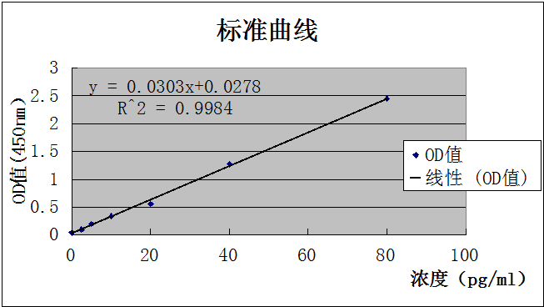
图4.1干扰素标准品线性回归曲线

由上述标准曲线可得此标准品线性回归与预期浓度相关系数R值相比，其0.9984>0.9900，因此这个曲线是可以用的。
方程为：y=0.0303x+0.0278
X：所测样品中Ⅰ型干扰素的浓度的五分之一（在进行实验操作时样本已经稀释5倍，最终结果乘以5才是样本实际浓度）。
Y：用酶标仪在450nm波长下测得的该样品的OD值。
通过方程可以计算样品中干扰素的实际含量。
§4.2.2健康人血清中Ⅰ型干扰素含量变化的数据分析
根据酶标仪测出健康人血清中样品的OD值，根据标准品的线性回归方程可以计算出健康人血清中样品的干扰素含量，结果如下（表4.2）。
表 4.2不同浓度健康人血液样本的Ⅰ型干扰素含量
天数(D) | 1 | 2 | 3 | 4 | 5 | 6 | 7
OD值  (OD=lg 1/tran) | 0.059 | 0.081 | 0.071 | 0.097 | 0.066 | 0.072 | 0.052
检测浓度  pg/ml ） | 1.03 | 1.756 | 1.426 | 2.283 | 1.261 | 1.459 | 0.799
实际浓度  （pg/ml） | 6.695 | 8.78 | 7.13 | 11.415 | 6.305 | 7.295 | 4.01

根据检测的结果，以时间（间隔为1天）作横坐标，对应的OD值作纵坐标，绘制出健康人血清中的OD值变化曲线图4.2。以时间（间隔为1天）作横坐标，对应的健康人血清中Ⅰ型干扰素浓度作纵坐标，绘制出健康人血清中Ⅰ型干扰素的浓度变化曲线如图4.3。

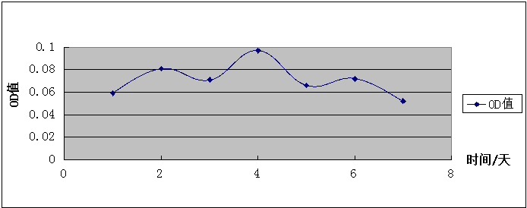
图4.2 健康人血清中OD值变化图
从图3-2可以检测到7天OD值的数值及变化趋势。数据变化平稳，没有大的起伏与波动，OD值在0.05-0.1区间变化。

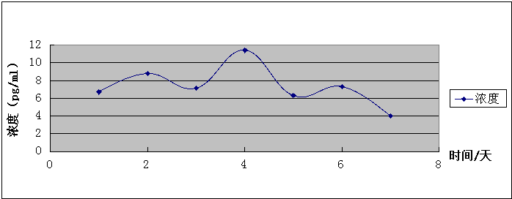
图4.3健康人血清中Ⅰ型干扰素的变化（浓度）
从图4.3中检测的数据发现一周内健康人血清中Ⅰ型干扰素含量变化的数值及变化趋势。一周内健康人血清中Ⅰ型干扰素含量变化平稳，也没有大的起伏，大约在4pg/ml-11pg/ml之间波动。
通过对一周内健康人血清的检测发现：
1.用酶标仪测得的OD值的曲线变化规律与Ⅰ型干扰素的浓度变化规律基本一致。
2.健康人体内含有一定量的Ⅰ型干扰素，干扰素的浓度很低，变化在一定的范围内，一般在4-10pg/ml范围内，基本是平稳的波动起伏。
3.发现第四天的Ⅰ型干扰素的含量与其他时间点差别相对大一些，可能是饮食或其他原因导致，但在正常的范围内变化。
§4.2.3不接受治疗的流感患者血清中Ⅰ型干扰素含量变化的测定
根据酶标仪检测不接受治疗的流感患者血清中样品的OD值，根据标准品的线性回归方程可以计算出不接受治疗的流感患者血清中样品的干扰素含量，得如下结果（表3-3）。
表4.3不接受治疗的流感患者血清中Ⅰ型干扰素含量变化
天数（D） | 1 | 2 | 3 | 4 | 5 | 6 | 7 | 8 | 9 | 10
OD值lg 1/tran | 0.155 | 0.323 | 0.925 | 1.476 | 1.904 | 1.278 | 0.876 | 0.537 | 0.237 | 0.108
检测浓度  pg/ml | 4.198 | 9.743 | 29.611 | 47.796 | 61.921 | 41.261 | 27.993 | 16.805 | 6.904 | 2.647
实际浓度pg/ml | 20.99 | 48.715 | 148.05 | 238.98 | 309.60 | 206.30 | 139.96 | 84.023 | 34.52 | 13.235

以时间（间隔为1天）作横坐标，对应的OD值作纵坐标，绘制出不接受治疗的流感患者血清中的OD值变化曲线图4.4。以时间（间隔为1天）作横坐标，对应的不接受治疗的流感患者人血清中Ⅰ型干扰素浓度作纵坐标，绘制出不接受治疗的流感患者血清中Ⅰ型干扰素的浓度变化曲线如图4.5。

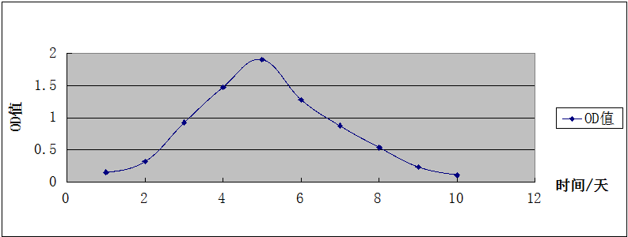
图4.4不接受治疗的流感患者血清中OD值含量变化
从图3-4可以检测到10天OD值的数值及变化趋势。从第一天开始OD值逐渐上升，到第五天达到最高值，然后恢复到第一天的水平。

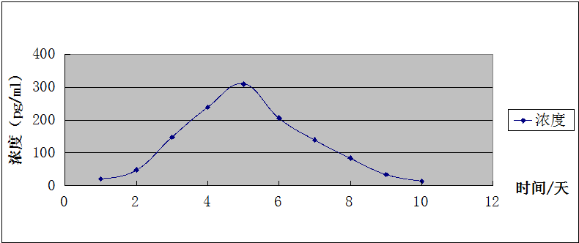
图4.5 不接受治疗的流感患者血清中Ⅰ型干扰素含量变化（浓度）
从图3-5中检测的数据发现10天内不接受治疗的流感患者血清中Ⅰ型干扰素含量变化的数值及变化趋势。10天的观察过程中能够看出流感病毒引起宿主患流感后，会导致宿主的Ⅰ型干扰素含量明显上升，随着病情的延续会达到一个峰值，随后跟随者病情的改善而逐渐下降。
通过对10天对不接受治疗的流感患者血清的检测发现：
1.被流感病毒侵染后患上流感自己康复的周期大约10天左右，因为检测的第10天患者身体检查已经没有异样，但是干扰素的含量检测还是要比健康人的含量高二倍左右。
2.宿主被流感病毒侵染后，诱导宿主细胞产生Ⅰ型干扰素，这个过程是很迅速的，干扰素狼的变化随着患者感染日期的增加而增加，在第五天达到最高峰。
3.在流感病毒侵染宿主后最严重的第五天左右，宿主分泌的Ⅰ型干扰素含量达到最高值，约是健康人体干扰素含量的36倍。
4.随着宿主流感病情的好转，患者体内的干扰素含量也随着下降。
5.通过对患者的观察和检查，在第8天左右患者已经基本康复，但是体内的Ⅰ型干扰素的含量依旧还是很高，可能的机体还在恢复状态中。
§4.2.4接受治疗的流感患者血清中Ⅰ型干扰素的含量
根据酶标仪检测接受治疗的流感患者血清中样品的OD值，根据标准品的线性回归方程可以计算出接受治疗的流感患者血清中样品的干扰素含量，结果如下（表4.4）。

表4.4接受治疗的流感患者血清中Ⅰ型干扰素含量变化
天数  (D) | 1 | 2 | 3 | 4 | 5 | 6 | 7 | 8 | 9 | 10
OD值  Lg  1/tran | 0.143 | 0.286 | 0.658 | 1.008 | 0.876 | 0.568 | 0.312 | 0.146 | 0.092 | 0.051
检测浓度  pg/ml | 3.802 | 8.521 | 20.799 | 32.35 | 27.961 | 17.828 | 9.379 | 3.901 | 2.119 | 0.766
实际浓度  pg/ml | 19.01 | 42.605 | 103.99 | 161.75 | 139.80 | 89.41 | 46.895 | 19.505 | 10.595 | 3.83

以时间（间隔为1天）作横坐标，对应的OD值作纵坐标，绘制出接受治疗的流感患者血清中的OD值变化曲线图4.6。以时间（间隔为1天）作横坐标，对应的接受治疗患者的流感患者人血清中Ⅰ型干扰素浓度作纵坐标，绘制出接受治疗患者血清中Ⅰ型干扰素的浓度变化曲线如图4.7。
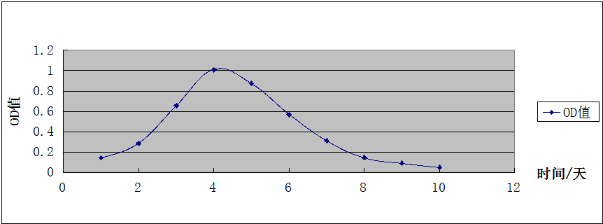
图4.6 接受治疗的流感患者血清中Ⅰ型干扰素的含量变化（OD值）
从图4.6可以检测到10天OD值的数值及变化趋势。从第一天开始OD值逐渐上升，到第四天达到最高值，然后恢复到较第一天更低的水平。
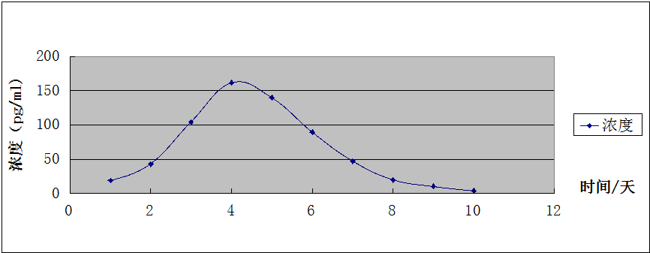
图4.7 接受治疗的流感患者血清中Ⅰ型干扰素的含量变化（浓度）
从图4.7中检测的数据发现10天内接受治疗的流感患者血清中Ⅰ型干扰素含量变化的数值及变化趋势。10天的观察过程中能够看出流感病毒引起宿主患流感后，会导致宿主的Ⅰ型干扰素含量明显上升，随后跟随者病情的改善而逐渐下降，与不接受治疗的流感患者血清中Ⅰ型干扰素含量变化的数值及变化趋势相比，干扰素最大量的峰值数较低，且Ⅰ型干扰素的含量恢复到正常值的速度也较快。
通过对10天对接受治疗的流感患者血清的检测发现：
1.由于接受普通治疗的原因，这组的患者（即流感病毒侵袭的宿主）康复的周期很明显比不接受治疗的患者短。大约康复周期在7天左右。
2.宿主被流感病毒侵染后，诱导宿主细胞产生Ⅰ型干扰素，发现这个过程是很迅速的。并且随着患流感日期的增加而增加并在第五天达到最高峰。这个阶段跟不接受治疗组很相似。
3. 接受治疗组组与不接受治疗组组相比，曲线趋势大致相同，但是很明显，不接受治疗组的最高峰为309.605pg/ml，而接受治疗组组的最高峰为161.75pg/ml。两组相差近一倍。初步推测这是因为接受治疗，流感病毒在宿主内的繁殖感染收到抑制，进而宿主分泌的Ⅰ型干扰素也相对减少。
4.随着宿主流感病情的好转，患者体内的干扰素含量也随着下降。
5.传统治疗方法对流感的治疗是有一定帮助的，但是我们也能清楚的感觉到传统方法的治疗效果一般，康复周期较长，另外和个体的体质差异有关。
§4.2.5接受Ⅰ型干扰素注射治疗的流感患者临床实验分析
首先对感染流感病毒的患者进行Ⅰ型干扰素治疗，经皮下注射，给药用量在2x10Λ6单位，一天注射一次，间隔为2天，共接受两天的治疗，疗程为4天。
患者体外注射了福康泰注射用重组人Ⅰ型干扰素（长春生物制品研究所研制，规格：100万单位/支），第5天对患者进行血常规检测，结果表明这组患者已经康复，周期为5天，治愈的时间明显缩短。
不接受治疗的流感患者和接受治疗的流感患者的康复周期都大于7天，而本组接受Ⅰ型干扰素注射治疗的患者的康复周期为4天左右。因此可以很明显的看到Ⅰ型干扰素对于流感的治疗，对于流感病毒的抑制作用非常的明显，效果很好，但是否还会有一定副作用和副作用的大小，需要进一步的临床实验证。

§4.3结论
本课题设计治疗流感新型通用疫苗能激发机体自身的免疫功能，可以预防和消灭侵染的流感病毒。利用壳聚糖-shRNA纳米复合物和RIG-I胞质受体结合，RIG-I的helicase结合shRNA和ATP，ATP水解致RIG-I-shRNA构象改变，暴露其C6D，与下游接头蛋白质干扰素启动子刺激因子-l(IPS-1)的CARD相互作用，下传信号，激活干扰素通道 ,诱导I型干扰素的表达和分泌，引发抗病毒天然免疫应答，消灭侵染体内的各种病毒。利用壳聚糖-shRNA纳米粒子有效治疗流感病毒，安全、无毒，同时为进一步新型通用流感病毒疫苗的临床应用提供新的实验数据。

